RICERCA SUI MUSEI IN IRPINIA del 29/9/2022

Al fine di realizzare un inventario completo dei musei presenti sul territorio irpino da conservare nella vostra cartella del servizio civile universale e da pubblicare da parte nostra sul sito internet www.unpliavellino.info ti chiediamo di rispondere alla seguente scheda informativa. Se ci sono più musei compilare la scheda informativa per ciascun museo.
Pro Loco/Comune/Associazione di ……Montefusco……………………..
Volontaria/o Cognome …Santangelo……………………… Nome …Maria Pia………………..

- Ci sono musei nel tuo paese/città? Si X No☐
- Ci sono musei nei comuni limitrofi al tuo comune Si X No☐
Se si in quali comuni? Ariano Irpino, Calitri, Mirabella Eclano
- Rispondere alle seguenti domande (se non c’è il museo nel tuo comune si chiede di individuare il museo nei comuni limitrofi e di rispondere comunque alle seguenti domande)
3.1 Nome del Museo, nel Comune di: “Lo Spielberg del Risorgimento meridionale”, Carcere Borbonico, Montefusco__ Indirizzo: _Piazza Castello_
3.2 Chi lo gestisce (Es. Pro Loco, Associazione, Comune etc.) : __Comune di Montefusco, Pro Loco di Montefusco
3.3 Contatti: tel0825964003…. Mail: anagrafe.montefusco@asmepec.it……………………., sito internet __www.comune.montefusco.av.it_________________________ pagina facebook:…comune di Montefusco……
3.4 Aperto al pubblico nei giorni: LUN-MAR-MER-GIO-VEN-SAB-DOM Orari: LUN-GIO 09:00-13:00 VEN 09:00-12:00 15:30-18:30 SAB/DOM 10:00-13:00 15:30-18:30
3.5 Accesso gratuito: ☐ SI X NO Eventuale costo di ingresso a persona: ____2__

  - Informazioni sulla storia e descrizione del contenuto del museo (spazio senza limiti di scrittura):
Il Carcere di Montefusco nasce come castello, le segrete del castello furono trasformate in Carcere dalle Regia Udienza Provinciale del Principato Ulteriore.
Fu con Ferdinando II di Borbone che, nel 1851, l’ex Castello fu riadattato a carcere politico per i patrioti antiborbonici, diventando ben presto noto per la severità riservata ai prigionieri, per le torture, per le pessime condizioni ambientali e per le pene inflitte. Per questi tristi motivi, viene anche detto “Lo Spielberg d’Irpinia”.
Mura di cinta non molto spesse avevano la funzione di rinforzare i sovrastanti terrapieni realizzati sulla roccia, su cui Montefusco era stato costruito e al cui centro si poteva accedere tramite tre porte: Porta Canale, Porta Tezza e Porta San Bartolomeo. La parte settentrionale della struttura venne ricavata nella roccia; attualmente sono ancora visibili il pavimento in ciottoli, le pesanti porte e gli elementi in ferro, compreso il "puntale", un grande anello conficcato nel muro o sul pavimento, attraverso il quale il prigioniero veniva immobilizzato, tramite una catena. All’ingresso, si trova la zona detta "vaglio", che era destinata a ricevere, durante l'ora d'aria, solo i prigionieri condannati per reati non gravi. Gli ambienti sono disposti su due corsie sovrapposte: a sinistra, una scaletta in pietra squadrata consente l’accesso a quella superiore, con celle anguste e buie; tramite un'altra scaletta, si accede alla parte più remota della struttura, la corsia inferiore, dove finestre alte e sbarrate illuminano tenuemente un’ampia sala.
3.7 L’oggetto o più oggetti ritenuti più attraenti e di maggior richiamo………Le inferriate e i portoni originali.
3.8 Altro: informazioni ritenute interessanti non comprese nelle precedenti domande ……………………………………………..
3.9 Allegare foto ed eventuali locandine del museo
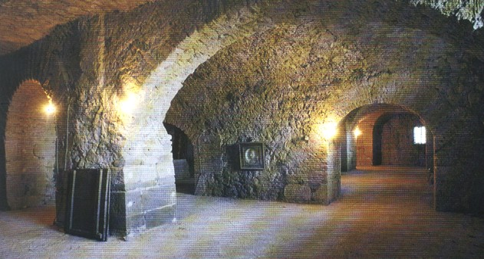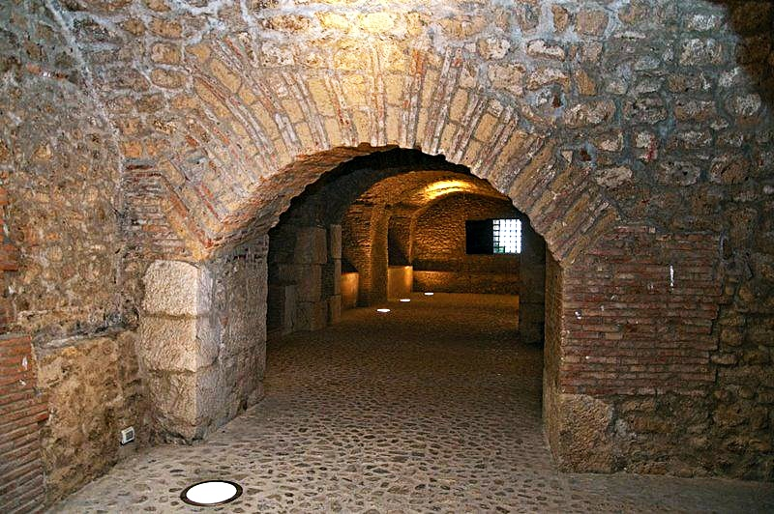

4 Quale/i museo/i hai visitato? …Musei Vaticani
4.1 Cosa ti ha attirato di più? ……La galleria delle carte geografiche
5 Quali musei irpini conosci? ……museo degli argenti, museo della ceramica,
museo del carro.
6 Cosa rappresenta per te il museo?
Un luogo che conserva oggetti, storia e arte in ogni sua forma.

La seguente scheda compilata va restituita alla mail provinciale@unpliavellino.it

